Лабораторна робота № 2
Змн

Арк.
№ докум.
Підпис
Дата
Арк.
1
МММТ.420.001.001-ЛР2
Розроб.
Бендюкевич К.В.
Перевір.
Лугових О.О.

Н. Контр.

Затверд.
Лугових О.О.
Інженерна та комп’ютерна графіка
Звіт з лабораторних робіт
Літ.
Аркушів
11
ДУ «Житомирська політехніка» , МТ-2
Тема роботи : дослідження JPEG –алгоритму стиснення цифрових відеозобраень в системах технічного зору
Мета роботи: дослідити можливість стиснення цифрових відеозображень в процесі реєстрації візуальної інформації в СТЗ на прикладі JPEG-алгоритму. Визначити вплив параметрів алгоритму стиснення на якість і інші характеристики отриманих цифрових відеозображень. Дослідити стандартні функції пакету Image Processing Toolbox по стисненню цифрових відеозображень.
Основні теоретичні відомості
Стислий опис процедури стиснення цифрових відеозображень за JPEG-алгоритмом.
Стиснення цифрових відеозображень за JPEG-алгоритмом включає чотири етапи. Перший етап – перетворення початкового зображення з метою розподілу інформації про яскравість і колір точок зображення, субдискретизація інформації про колір.
Так як ДКП має обернене перетворення (обернене ДКП), то другий етап JPEG-алгоритму не приводить до втрат відеоінформації і виникнення похибок, крім похибок виконання обчислень. Третій етап JPEG-алгоритму – квантування частотних коефіцієнтів, отриманих в результаті ДКП.
Четвертий етап JPEG-алгоритму – кодування частотних коефіцієнтів після квантування за методом Хаффмена або арифметичне кодування для вилучення інформаційної надлишковості.
Ці методи кодування не приводять до втрат інформації і виникнення похибок. Для відновлення стиснутого зображення всі вказані етапи

виконуються в зворотному порядку.
1. Програма для виконання дій з цифровими відеозображеннями

% ЛАБОРАТОРНА РОБОТА №2
% СТИСНЕННЯ ЦИФРОВИХ ВІДЕОЗОБРАЖЕНЬ ЗА JPEG-АЛГОРИТМОМ
%
% ВВЕДЕННЯ ПОЧАТКОВИХ ДАНИХ
prompt={'ІМ"Я ФАЙЛА ЗОБРАЖЕННЯ',...
'РОЗМІР ЗОБРАЖЕННЯ КxК ДИСКР. ТОЧОК: К=32,64,128,256,512',...
'РОЗМІР БЛОКУ ДКП NxN ДИСКР. ТОЧОК: N=4,8,16,32,64,128,256,512',...
'МЕТОД ОБЧИСЛЕННЯ ДКП: 1-СУМА; 2-МАТРИЦІ',...
'КІЛЬКІСТЬ НЕНУЛЬОВИХ КОЕФ. ДКП: М=1,2,...,N; 0-МЕТОД НЕ ВИКОРИСТ.',...
'ПОРОГ ДЛЯ НЕНУЛЬОВИХ КОЕФ. ДКП: Р=1,...,255; 0-МЕТОД НЕ ВИКОРИСТ.',...
'ВИВЕДЕННЯ РЕЗУЛЬТАТІВ: 1-ЗОБРАЖЕННЯ; 2-ТАБЛИЦЯ; 3-ЗОБР. І ТАБЛ.'};
def={'apple.png','128','64','1','0','0','3'};
dlgTitle='ЛАБОРАТОРНА РОБОТА №2';
lineNo=1;
AddOpts.Resize='on';
AddOpts.WindowStyle='normal';
AddOpts.Interpreter='tex';
Answer=inputdlg(prompt,dlgTitle,lineNo,def,AddOpts);
ImageName=Answer{1}; % ІМ"Я ФАЙЛА ЗОБРАЖЕННЯ
K=str2num(Answer{2}); % РОЗМІР ЗОБРАЖЕННЯ КxК ДИСКР. ТОЧОК
N=str2num(Answer{3}); % РОЗМІР БЛОКУ ДКП NxN ДИСКР. ТОЧОК
TypeCalc=str2num(Answer{4}); % МЕТОД ОБЧИСЛЕННЯ ДКП
M=str2num(Answer{5}); % КІЛЬКІСТЬ НЕНУЛЬОВИХ КОЕФ. ДКП
P=str2num(Answer{6}); % ПОРОГ ДЛЯ НЕНУЛЬОВИХ КОЕФ. ДКП
TypeOutput=str2num(Answer{7}); % ВИВЕДЕННЯ РЕЗУЛЬТАТІВ
% ІНІЦІАЛІЗАЦІЯ ЗМІННИХ
OrigImage=zeros(K,K);
RestoreImage=zeros(K,K);
CoefDCT=zeros(K,K);
CoefDCTCompress=zeros(K,K);
CoefMul=zeros(N,N);
% ЗАВАНТАЖЕННЯ ПОЧАТКОВОГО ЗОБРАЖЕННЯ
RGB=imread(ImageName);
II=rgb2gray(RGB);
OrigImage=II(1:K,1:K);
% ОБЧИСЛЕННЯ ДКП
switch TypeCalc
Змн.
Арк.
№ докум.
Підпис
Дата
Арк.
2
МММТ.420.001.001

case 1
Time1=cputime;
fun=@dct2;
CoefDCT=blkproc(OrigImage,[N N],fun);
Time2=cputime;
fprintf('\nЧАС ОБЧИСЛЕННЯ ПРЯМОГО ДКП (СУМА) %7.3f СЕКУНД\n',Time2-Time1);
case 2
Time1=cputime;
CoefMul=dctmtx(N);
fun = inline('P1*double(x)*ctranspose(P1)', 1);
CoefDCT=blkproc(OrigImage, [N N], fun, CoefMul);
Time2=cputime;
fprintf('\nЧАС ОБЧИСЛЕННЯ ПРЯМОГО ДКП (МАТРИЦІ) %7.3f СЕКУНД\n',Time2-Time1);

end
% СТИСНЕННЯ ЗОБРАЖЕННЯ
if P~=0
CoefDCTCompress=CoefDCT;
CoefDCTCompress((abs(CoefDCTCompress))<P)=0;
еnd
if M~=0
h = waitbar(0,'СТИСНЕННЯ ЗОБРАЖЕННЯ ...');

CoefDCTCompress=zeros(K,K);
for i=1:(K/N)
for j=1:(K/N)
waitbar(((i-1)*(K/N)+j)/((K/N)*(K/N)),h);
CoefDCTCompress(((i-1)*N+1):((i-1)*N+M),((j-1)*N+1):((j-1)*N+M))=...
CoefDCT(((i-1)*N+1):((i-1)*N+M),((j-1)*N+1):((j-1)*N+M));
end
end
close(h);
end
if (P==0)&&(M==0)
CoefDCTCompress=CoefDCT;
end
% ВІДНОВЛЕННЯ ЗОБРАЖЕННЯ
switch TypeCalc
case 1
Time1=cputime;
fun=@idct2;
RestoreImage=uint8(blkproc(CoefDCTCompress,[N N],fun));
% RestoreImage=uint8(idct2(CoefDCTCompress));
Time2=cputime;
fprintf('ЧАС ОБЧИСЛЕННЯ ОБЕРНЕНОГО ДКП (СУМА) %7.3f СЕКУНД\n',Time2-Time1);
case 2
Time1=cputime;
fun = inline('uint8(ctranspose(P1)*x*P1)', 1);
RestoreImage=blkproc(CoefDCTCompress, [N N], fun, CoefMul);
Time2=cputime;
fprintf('ЧАС ОБЧИСЛЕННЯ ОБЕРНЕНОГО ДКП (МАТРИЦІ) %7.3f СЕКУНД\n',Time2-Time1);
end
% ОБЧИСЛЕННЯ ПОХИБКИ, ЩО ВИНИКЛА В РЕЗУЛЬТАТІ СТИСНЕННЯ
ErrorDCTArray=abs(double(RestoreImage)-double(OrigImage));
ErrorDCTMean=mean2(ErrorDCTArray);
ErrorDCTSKO=sqrt((sum(sum(ErrorDCTArray.^2)))/(K*K));
ErrorDCTMax=max(max(ErrorDCTArray));
ErrorDCTMin=min(min(ErrorDCTArray));
% ОБЧИСЛЕННЯ КОЕФІЦІЄНТУ СТИСНЕННЯ
RCompress=numel(CoefDCTCompress)/nnz(CoefDCTCompress);
% ВИВЕДЕННЯ РЕЗУЛЬТАТІВ
if ((TypeOutput==2)||(TypeOutput==3))
fprintf('ДИНАМІЧНИЙ ДІАПАЗОН ЯСКРАВОСТІ 255 ДИСКРЕТНИХ РІВНЕЙ\n');
fprintf('ПОХИБКА, ЩО ВИНИКЛА В РЕЗУЛЬТАТІ СТИСНЕННЯ\n');
fprintf('СЕРЕДНЄ ЗНАЧЕННЯ %7.3f ДИСКРЕТНИХ РІВНЕЙ\n', ErrorDCTMean);
fprintf('СЕРЕДНЬОКВАДРАТИЧНЕ ЗНАЧЕННЯ %7.3f ДИСКРЕТНИХ РІВНЕЙ\n', ErrorDCTSKO);
fprintf('МІНІМАЛЬНЕ ЗНАЧЕННЯ %7.3f ДИСКРЕТНИХ РІВНЕЙ\n', ErrorDCTMin);
fprintf('МАКСИМАЛЬНЕ ЗНАЧЕННЯ %7.3f ДИСКРЕТНИХ РІВНЕЙ\n', ErrorDCTMax);
fprintf('СТИСНЕННЯ ЗОБРАЖЕННЯ (КІЛЬКІСТЬ ВСІХ КОЕФІЦІЄНТІВ ДКП/КІЛЬКІСТЬ НУЛЬОВИХКОЕФІЦІЄНТІВ)\n');
fprintf('%7.3f РАЗІВ\n', RCompress);
end
if ((TypeOutput==1)||(TypeOutput==3))

subplot(2,2,1); imshow(OrigImage);
subplot(2,2,2); imshow(log(abs(CoefDCT)));
colormap(gray(256)); colorbar;
subplot(2,2,3); imshow(RestoreImage);
Змн.
Арк.
№ докум.
Підпис
Дата
Арк.
3
МММТ.420.001.001

subplot(2,2,4); imshow(log(abs(CoefDCTCompress)));

colormap(gray(256)); colorbar;
end
Змн.
Арк.
№ докум.
Підпис
Дата
Арк.
4
МММТ.420.001.001

Таблиця 2.1 - Варіанти завдань
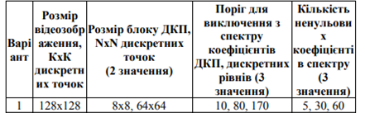
2. Результати досліджень на основі використання вказаної програми
2. 1. Завантажити в оперативну пам’ять початкове кольорове відеозображення, задане викладачем, і перетворити його в напівтонове відеозображення. Розмір відеозображення повинен відповідати даним з табл.2.1
2.2 Стиснути початкове напівтонове відеозображення за JPEG-алгоритмом. Визначити коефіцієнт стиснення і час виконання операції стиснення. Розмір блока точок при обчисленні ДКП і поріг для виключення з спектру коефіцієнтів ДКП повинні відповідати даним з табл. 2.1. Метод обчислення ДКП – обчислення подвійної суми відповідно до визначення ДКП.
Розмір відеозображення КхК  Дискретних точок | Розмір блоку | Метод | Час обчислення прямого ДКП | Час обчислення оберненого ДКП | Кількість коефіцієнтів
128х128 | 8х8 | 1 | 0.203 с. | 0.156 с. | 2,561
128х128 | 8х8 | 2 | 0.203 с. | 0.156 с. | 2,561
2.3. Повторити п. 2 для другого значення розміру блока точок і для методу обчислення ДКП на основі матричних операцій. Заповнити таблицю, що відображає залежність часу обчислення ДКП від методу обчислення і розміру блока точок.
Розмір відеозображення КхК  Дискретних точок | Розмір блоку | Метод | Час обчислення прямого ДКП | Час обчислення оберненого ДКП | Кількість коефіцієнтів
128х128 | 64х64 | 1 | 0.109 | 0.031 | 163.840
128х128 | 64х64 | 2 | 0.109 | 0.031 | 163.840

2.4. Повторити п. 2 для всіх трьох значень порогу для виключення з спектру коефіцієнтів ДКП, використовуючи обидва методи обчислення ДКП. Розмір блоку відеозображення при обчисленні ДКП повинен дорівнювати другому значенню із табл. 2.1. Заповнити таблицю і побудувати графіки, що відображають залежність похибки, що виникає на відновленому відеозображенні, від значень порогу.
№ | Розмір відеозобра-ження КхК  Дискретних точок | Розмір блоку | Поріг для виключення з спектру коефіцієнтів ДКП | Метод | Середнє значення | Середньоквадра-тичне значення
1 | 128х128 | 64х64 | 10 | 1 | 3,010 | 3,822
2 | 128х128 | 64х64 | 10 | 2 | 3,010 | 3,822
3 | 128х128 | 64х64 | 80 | 1 | 12,227 | 16,304
4 | 128х128 | 64х64 | 80 | 2 | 12,227 | 16,304
5 | 128х128 | 64х64 | 170 | 1 | 16,299 | 22,159
6 | 128х128 | 64х64 | 170 | 2 | 16,299 | 22,159
Змн.
Арк.
№ докум.
Підпис
Дата
Арк.
5
МММТ.420.001.001

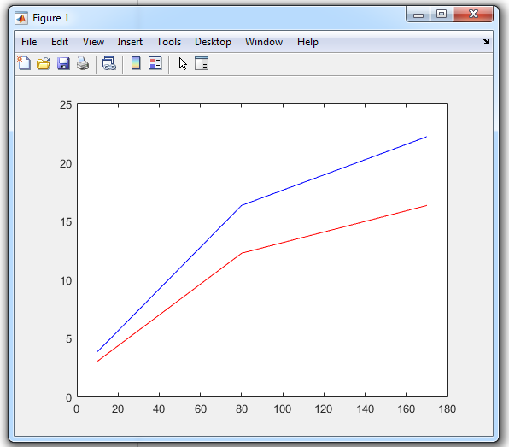
Графік 1 , що відображає залежність похибки, що виникає на відновленому відеозображенні, від значень порогу.

Код для побудови графіка 1:
X = [ 10,80,170];
Y = [10 , 80 , 170] ;
b = [ 3.010 , 12.227 , 16.299 ];
Змн.
Арк.
№ докум.
Підпис
Дата
Арк.
6
МММТ.420.001.001

d = [ 3.822 , 16.304 , 22.159 ] ;
plot(X , b , 'r' , Y , d , 'b')

2. 5. Повторити п. 2 для всіх трьох значень кількості ненульових коефіцієнтів спектру, використовуючи обидва методи обчислення ДКП. Розмір блоку відеозображення при обчисленні ДКП повинен дорівнювати другому значенню із табл. 2.1. Заповнити таблицю і побудувати графіки, що відображають залежність похибки, що виникає на відновленому відеозображенні, від кількості ненульових коефіцієнтів спектру.
№ | Розмір відеозображення КхК  Дискретних точок | Розмір блоку | Кількість ненульових коефіцієнті в спектру | Метод | Середнє значення | Середньоквадра-тичне значення
1 | 128х128 | 64х64 | 5 | 1 | 20,282 | 29,246
2 | 128х128 | 64х64 | 5 | 2 | 20,282 | 29,246
3 | 128х128 | 64х64 | 30 | 1 | 6,943 | 9,420
4 | 128х128 | 64х64 | 30 | 2 | 6,943 | 9,420
5 | 128х128 | 64х64 | 60 | 1 | 2,173 | 2,899
6 | 128х128 | 64х64 | 60 | 2 | 2,173 | 2,899
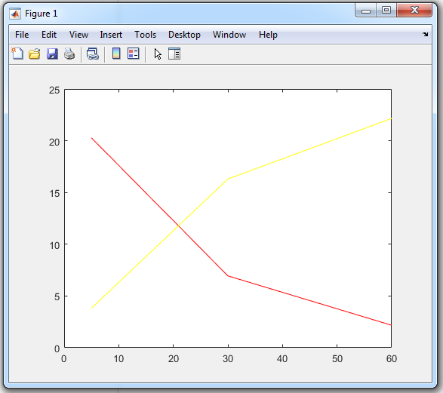
Змн.
Арк.
№ докум.
Підпис
Дата
Арк.
7
МММТ.420.001.001

Графік 2 , що відображає залежність похибки, що виникає на відновленому відеозображенні, від кількості ненульових коефіцієнтів спектру

Код для побудови графіка 2 :
X = [ 5 , 30 , 60] ;
Y = [ 5 , 30 , 60] ;
b = [ 20.282 , 6.943 , 2.173] ;
c = [ 29.246 , 9.420 , 2.899] ;
plot(X , b , 'r' , Y , d , 'y')

2.6. Порівняти отримані результати, зробити висновки.
Висновок : В цій лабораторній роботі дослідили JPEG-алгоритми та стиснення цифрових відео зображень в системах технічного зору , вплив параметрів алгоритму стиснення на якість та інші характеристики цифрових зображень .

Контрольні запитання
Змн.
Арк.
№ докум.
Підпис
Дата
Арк.
11
МММТ.420.001.001

